Изготовляемые в Самарской области товары станут маркировать специальным знаком. На этикетах появится надпись «Самарский продукт».
Приказ правительства о маркировке вступил в силу 6 февраля. Отныне вся продукция региона будет выходить с символами - сердцем и рекой Волгой, а также с вышеуказанной надписью. Разрешение на присвоение символики производители будут получать на бесплатной основе. Для этого им необходимо обратиться в Министерство промышленности и торговли Самарской области и подать заявку и нужные документы. В ведомстве отметили, что присвоение региональных символов существенно поможет в поддержке местных компаний и поспособствует привлечению внимания потребителей к их продукции, а, значит, позитивно повлияет на увеличение рынка сбыта и объема продукции. Также с нововведением будет создан привлекательный имидж Самарской области.
Новый логотип являет собой символическое изображение очертаний региона на карте: сердце, в котором протекает Волга. Зеленый и синий цвета символизируют реку, Жигулевские горы и Самарскую Луку - природные богатства области.
и торговли
До этого в регионе уже обсуждали введение специальной маркировки во время форума «Самара гостеприимная», где его участники дискутировали на тему развития туризма в области после завершения ЧМ-2018. В местном Минэкономразвития сообщили, что в период мундиаля все сферы услуг в городе работали как одна команда, и эту работу нужно применять как хороший опыт. Власти развивают туризм в двух направлениях: популяризируют продукцию региона и тему гостеприимства. В сентябре минувшего года здесь функционировали знаки «Сделано в Самаре» и «Самарский продукт».

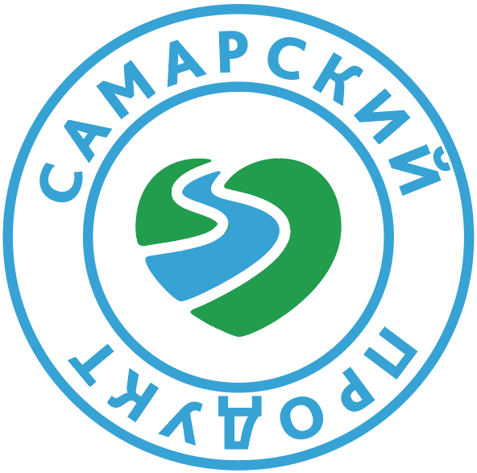 | 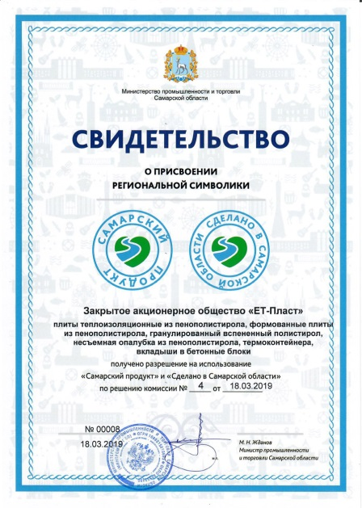

Прием заявок на получение разрешения на присвоение региональной символики осуществляется департаментом (ул. Невская, д.1, каб.817) на постоянной основе.

